Создание и форматирование списков
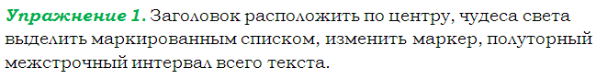
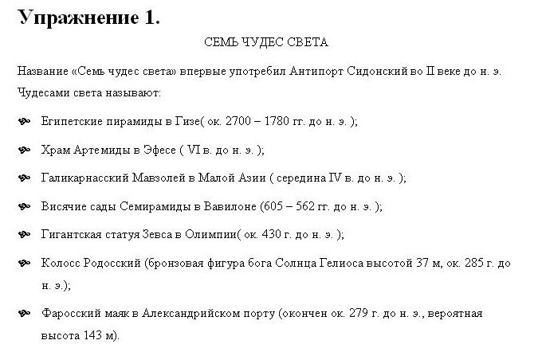
СЕМЬ ЧУДЕС СВЕТА
Название «Семь чудес света» впервые употребил Антипарт Сидонский во II веке до н. э. Чудесами света называют:
Египетские пирамиды в Гизе (ок. 2700 – 1780 гг. до н. э.);
Храм Артемиды в Эфесе (VI в. до н. э.);
Галикарнасский Мавзолей в Малой Азии (середина IV в. до н. э.);
Висячие сады Семирамиды в Вавилоне (605 – 562 гг. до н. э.);
Гигантская статуя Зевса в Олимпии (ок. 430 г. до н. э.);
Колосс Родосский (бронзовая фигура бога Солнца Гелиоса высотой 37 м, ок. 285 г. до н. э.);
Фаросский маяк в Александрийском порту (окончен ок. 279 г. до н. э., вероятная высота 143 м).

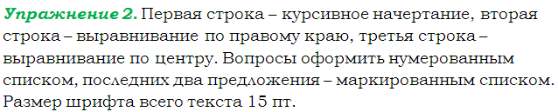
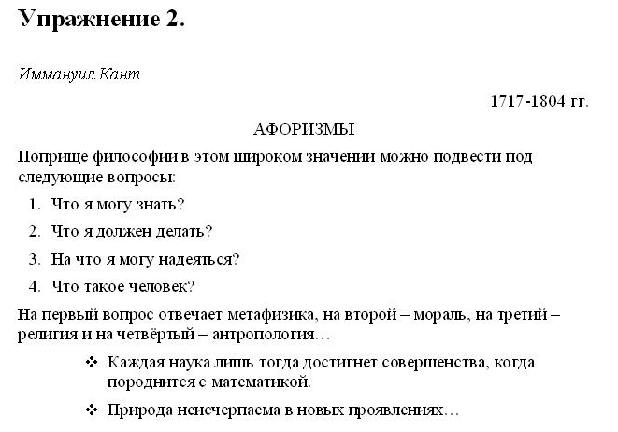
Иммануил Кант
1717-1804 гг.
АФОРИЗМЫ
Поприще философии в этом широком значении можно подвести под следующие вопросы:
Что я могу знать?
Что я должен делать?
На что я могу надеяться?
Что такое человек?
На первый вопрос отвечает метафизика, на второй – мораль, на третий – религия и на четвёртый – антропология…
Каждая наука лишь тогда достигнет совершенства, когда породнится с математикой.
Природа неисчерпаема в новых проявлениях…

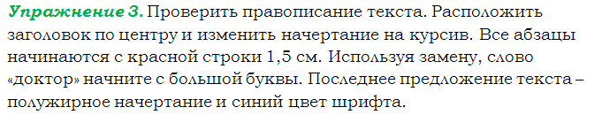
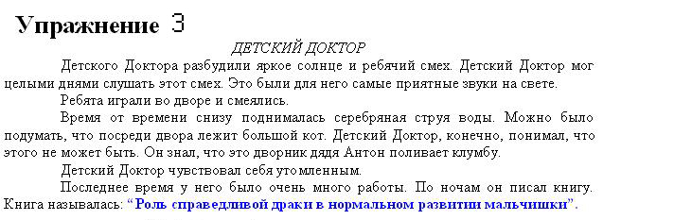

ДЕТСКИЙ ДОКТОР
Детского доктора разбудили яркое солце и ребячий смех. Детский доктор мог целыми днями слушать этот смех. Это были для него самые преятные звуки на свете.
Ребята играли во дваре и смеялись.
Время от времени снизу поднималась серебрянная струя воды. Можно было подумать, что посреди двора лежит большой кот. Детский доктор, конечно, понимал, что этого не может быть. Он знал, что это дворник дядя Антон полевает клумбу.
Детский доктор чувсвовал себя утомленным.
Последнее время у него было очень много работы. По ночам он писал книгу. Книга называлась: “Роль справедливой драки в нормальном развитии мальчишки”.

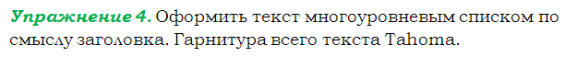
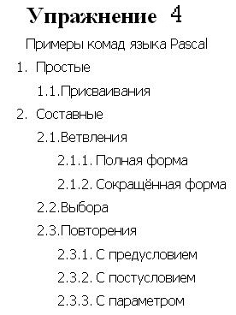 | Примеры комад языка Pascal  Простые  Присваивания  Составные  Ветвления  Полная форма  Сокращённая форма  Выбора  Повторения  С предусловием  С постусловием  С параметром
